Experiencias didácticas
en
Aprendizaje Cooperativo

Educación Primaria 6º Curso
Cosas de la casa
por Maria José Ucea González

http://fernandotrujillo.es/wp-content/uploads/2010/05/AC_libro.pdf

pgs del libro 50-53
Experiencias Educativas en Aprendizaje Cooperativo Editores Fernando Trujillo Sáez
Miguel Ángel Ariza Pérez Grupo Editorial Universitario, Granada 2006

Tareas de casa y objetos de la casa
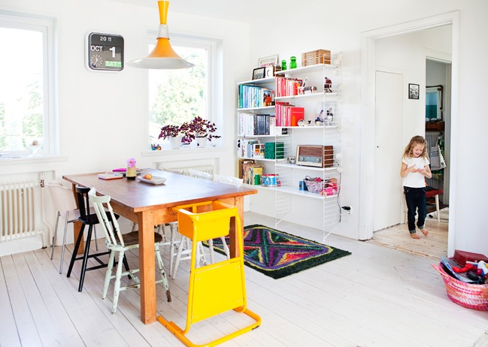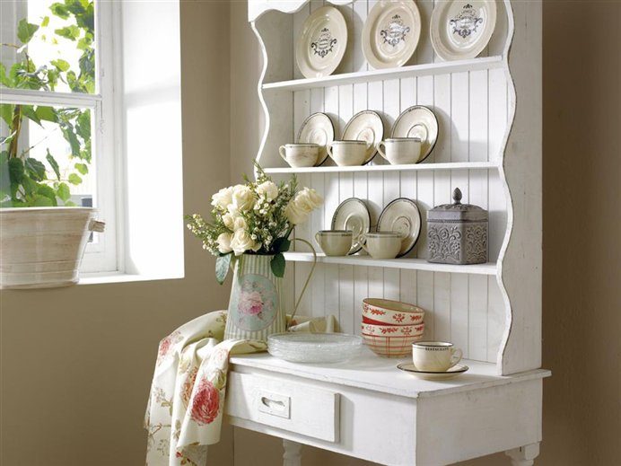

Descripción del contexto
Esta unidad didáctica ha sido diseñada para el sexto curso del tercer ciclo de Educación Primaria, para una clase con 31 alumnos y alumnas.

Descripción de la unidad didáctica

El tema escogido son las tareas de casa y partes y objetos de la casa y el pasado simple a través de los verbos regulares.

Se han dedicado seis sesiones

El material utilizado

Está en el libro del estudiante, el libro de actividades, el CD y tarjetas.

En cuanto a los objetivos, éstos son los que se proponen para esta unidad didáctica:
• Identificar y utilizar el vocabulario de las tareas domésticas, los objetos de casa y partes de una casa.
• Aprender y contestar sobre lo que alguien ha hecho en el pasado y en el presente.
• Decir y aprender una tonadilla para contar algo de la semana anterior.
• Escuchar, leer y cantar una canción referida a algo del pasado.
• Escuchar una conversación entre un grupo de niños y representarla.

Los contenidos propuestos son los siguientes:

• Conceptuales

o Asimilar el vocabulario.
o Realizar oraciones en pasado siguiendo una estructura tanto en forma negativa como interrogativa.
o Diferenciar las oraciones entre pasado y presente.
o Memorizar una tonadilla.
o Aprender una canción con oraciones en pasado.

• Procedimentales.

o Hacer y responder a preguntas utilizando un poster.
o Aprender y recitar una tonadilla y practicar con ella estructuras y vocabulario de la unidad.
o Elaborar un cuestionario, entrevistándose unos a otros y escribir después un resumen en el que practican el lenguaje aprendido en la unidad.
o Realizar gráficos de barras con los resultados del cuestionario.
o Participar en un concurso que permite evaluar su nivel de aprendizaje de la unidad.

• Actitudinales.

o Respetar la expresión oral del resto de la clase.
o Desarrollar una actitud favorable y respetuosa hacia los errores orales propios
y ajenos, entendiéndolos como aproximación al modelo propuesto.
o Desarrollar actitud de cooperación en construir de textos orales del grupo - clase.
o Desarrollar la actitud participativa en las actividades de grupo y pareja.

Importa que sean el grupo de alumnos, cada grupo, el que aporta sus propia elecciones a fin de se sientan protagonistas y no meros consumidores de las ofertas del profesor.

Se puede parte de una dialogo inicial, un sondeo de cosas que les salen espontaneo de lo que se encuentra en una casa. Se les invita a hacer una ordenación o clasificación de lo que tienen en el propio hogar.

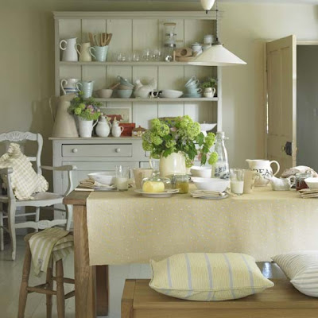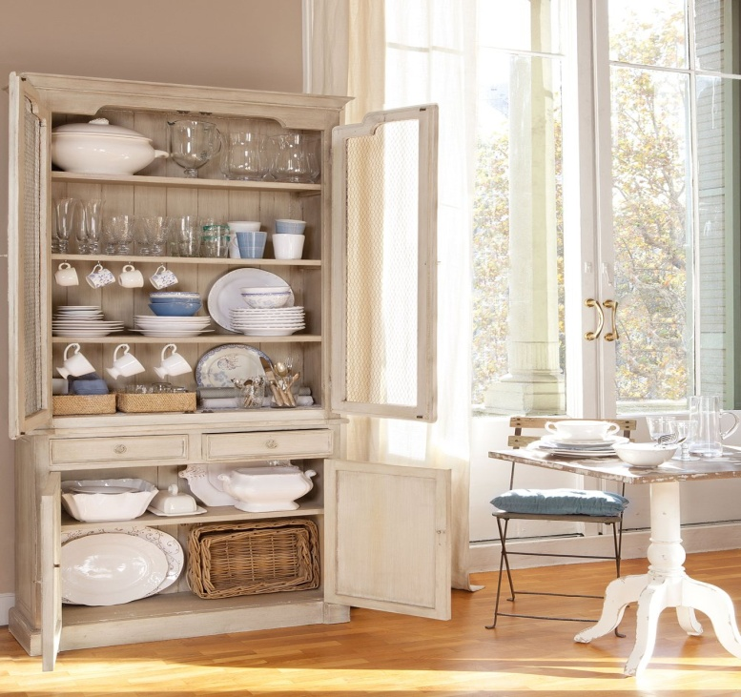

Secuencia de actividades

Durante las cuatro primeras sesiones se hará un trabajo individual o en parejas.
Se presenta la unidad, titulada “A HELPING HAND”. Se pregunta a los estudiantes qué les sugiere. Se pregunta qué nombres de tareas domésticas saben en inglés, se escriben en la pizarra y se añaden nuevas que no saben.

En los primeros 10 minutos de cada sesión ponen en práctica un módulo de aprendizaje que consiste en escuchar y repetir el vocabulario, las principales estructuras de frases, la tonadilla y la canción.

Se realizan diferentes juegos:

• Para el vocabulario: Echo, Three in a row, guessing game, lip reading, etc.
• Para la ortografía: Air spelling, Back/hand spelling , Hangman et com.
• Para practicar las preguntas: question prompts, dialogue race, interiew. etc.

Junto a esto, se realizarán las actividades del libro de actividades y del libro del estudiante

En la 5ª y 6ª sesión se realizará la actividad concreta para llevar a cabo el aprendizaje cooperativo y su desarrollo es el siguiente:

1º Los alumnos recortan un cuestionario que tienen al final del Activity Book y escriben en él el nombre de cinco tareas domésticas de su elección.

2º Una vez tengan hecho el cuestionario se ponen en parejas. Estas parejas las elegirá el profesor y serán heterogéneas. Se irán turnando para hacerse preguntas.
En el caso de cada tarea tienen que preguntar "Do you...?”
y "Did you....... last weekend?”

3º Si su compañero contesta Yes, ponen una marcay luego anotan el número total de marcas en la casilla correspondiente.

4º En este caso, al ser una pareja heterogénea un alumno ayudará al otro en la pronunciación y la formación de la estructura de la frase. Van cambiando de pareja hasta haber entrevistado a seis compañeros. Aquí el profesor cuidará que los alumnos utilicen el inglés para hacerse preguntas y no lo hagan en castellano.

5º Una vez que se haga con la primera pareja, se aprenderán el mecanismo y ya el profesor no necesitará forzar las siguientes parejas.

6º Después de recopilados los resultados del cuestionario se forman grupos de seis alumnos, cuidando que los grupos sean heterogéneos; en los grupos habrá un moderador, un encargado de la expresión escrita y otro encargado de la pronunciación.

7º Posteriormente elaboran un gráfico de barras para mostrar los resultados de los cuestionarios (podrán tomar como modelo las frases del tema que proponen como ejemplo).

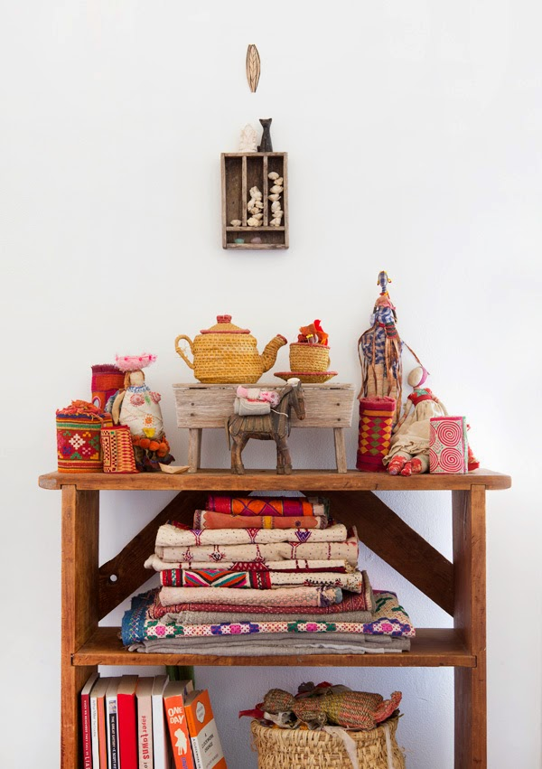

Evaluación

Se evaluará primero de 5 a 10 puntos.

Al grupo que termine primero se le otorgará un 10 y así sucesivamente hasta que los últimos grupos obtengan un 5. Nunca se bajará de 5 ya que todos los grupos han participado y terminado.
La dificultad en esta actividad está en que todos de ben terminar el trabajo incluidos aquellos alumnos con bajo nivel o interés, por ello los encargados de la expresión escrita y oral ayudarán y explicarán a los menos aventajados. Para obtener la puntuación debe el profesor corregir la encuesta y no tener fallos de escritura ni en la estructura de la frase, de lo contrario deberán continuar hasta terminarlo todos.

El profesor podrá ser consultado en las dudas que surjan ene los alumnos del grupo.

La segunda parte de la evaluación se realizará en la segunda sesión.
El profesor sacará al grupo y sin la encuesta modelo en que fijarse, cada miembro del grupo preguntará primero en pasado y luego en presente a un compañero sobre si hizo una tarea en casa, el compañero contestará y así en forma de cadena hasta el último del grupo:
- pregunta - respuesta - pregunta - respuesta.

Si lo realizan correctamente, se le adjudicará la nota con la que partían; si falla alguno, se le irá bajando la puntuación. Previamente el profesor les habrá dejado un período de tiempo para que practiquen unos con otros y se ayuden en la tarea.

Por su parte el profesor podrá evaluar individualmente a cada alumno y comprobará si han asimilado los contenidos,

Referencias bibliográficas
• Blair, Alison and Cadwallader, Jane. Shipton, Paul 2004. Galaxy 6 . Oxford University Press.

Anexos posibles

conversación en inglés
simular una visita a una casa familiar
relatar luego la visita

ACTIVITY DO YOU...? DID YOU .. LAST WEEK?

Crítica de esta unidad

Para alumnos de 6º EP (12 años) parece bien orientada en cuanto a contenido.
En clave de aprendizaje cooperativo parace muy cargada de actividad de grupo, más que enseñanza mutua grupal. La unidad de clarificar más la interrelación dentro del gtrupo
Un alumno no puede enseñar en inglés a otro alumno si el no es muy brillante. El método o estilo cooperativo está en la comunicación mutua, pero el profesor debe cuidar el aprendizxaje correcto. Es él quien se debe reservar la fonetica y hacer que los escolares se trasnmita el "saber" que primero ellos han preparado "en grupo" y garantizado que es correcto
Se pueden usar instrumentos grabados para la fonética, para que se adquiera bien el aspecto del speaking
Y se debn usar mucho los escritos para reforzar la grabación de los términos
La unidad este bien, pero necesita más captación de los es la enseñanza mutua, el aprnedizaje cooperativo.
La valoración del gtrabajo realizado tiene que resaltar la proporción de "puntos" que se atribuye al grupo. Los grupos no quedan claramente expuestos.

